激情闯视界 精彩我人生
天马微电子集团2013届校园招聘开始啦 ！

天马微电子集团介绍

天马公司成立于1983年，1995年在深交所上市(股票代码000050),是专业生产、经营液晶显示器（LCD）及液晶显示模块（LCM）的高科技企业。经过二十多年的发展，现已发展成为一家集液晶显示器的研发、设计、生产、销售和服务为一体的大型公众上市公司。成员企业包括深圳事业部、上海天马、成都天马、武汉天马、上海中航光电子、厦门天马、日本NLT、欧洲天马、美国天马、韩国天马、台湾天马、香港驰誉电子等公司。拥有STN-LCD、CSTN-LCD、TFT-LCD、CF及AM-OLED等多条生产线及模块工厂。公司营销网络遍布全球，产品广泛应用于移动电话、MP3/MP4、车载显示、仪器仪表、家用电器等消费品及工业品领域。在技术水平、产品质量、产品档次及市场占有率等方面均居国内同行业前列，已成为中小尺寸显示领域的领军企业。
未来的天马将以发展我国平板显示器产业为己任，努力将天马建成一个高技术、高效益、国际化的现代化大型企业集团,成为全球平板显示领域的一流企业。

深圳事业部
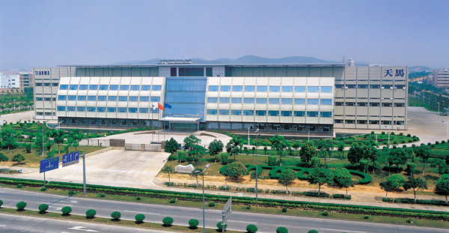

天马微电子股份有限公司（深圳事业部），坐落于毗邻香港，集中国金融中心、信息中心、高新技术产业基地和华南商贸中心及旅游胜地为一体的新兴现代化国际大都市深圳。公司成立于1983年11月，于1995年3月上市，占地4万多平方米，拥有2条国内最先进的液晶显示器生产线，一条高端车载产品生产线，同时拥有多条模块装配线，产品覆盖TN、STN、CSTN、TFT、触摸屏等的LCD及相关LCM，为客户提供从咨询、设计、制造、售后全方位的服务和专业技术支持。

上海天马
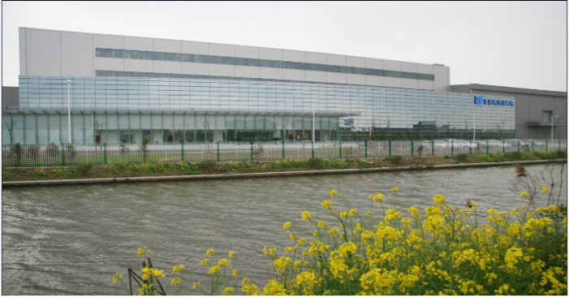

上海天马微电子有限公司于2006年4月注册成立于上海浦东新区张江高科技产业东区，注册资本10.3亿元人民币。公司成立至今，拥有3500余名员工，集中了天马集团300余名研发技术人员，30余名外籍专家。专注于中小尺寸TFT-LCD液晶显示器及相关产品的研发设计、制造与销售，汇集了天马集团OLED新兴显示技术及中小尺寸TFT-LCD液晶显示器核心研发力量。公司目标市场定位于10.4英寸以下的中小尺寸平板显示市场，目标产品为移动电话、消费性电子、车载显示、工业仪表用显示屏及模块。

成都天马
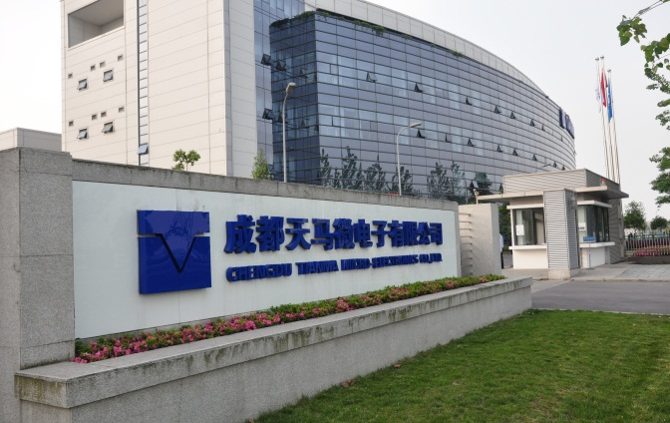
美食、美女、休闲、宜居——成都，一座你来了就不想走的城市，《福布斯》全球19个“未来10年发展最快的城市”之一。成都天马微电子有限公司2008年9月注册成立，坐落于成都高新西区，占地30万平方米，拥有一条4.5代液晶面板(TFT-LCD)生产线。产品定位于10.4英寸以下全球中小尺寸显示市场，其液晶显示屏及模块产品主要应用于移动终端、车载显示、娱乐显示、工业仪表等。

武汉天马
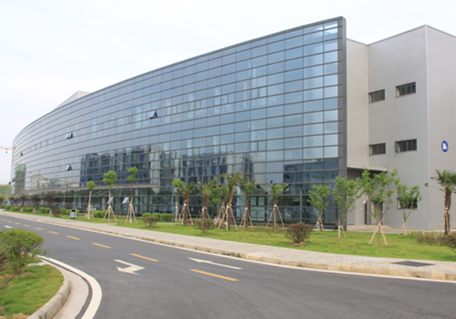
武汉，俗称“江城”，位于中国腹地中心，历来被称为“九省通衢”之地，华中地区的经济、科技、教育和文化中心。武汉天马微电子有限公司是一家新成立的国资企业，由天马微电子股份有限公司和湖北省科技投资有限公司共同出资设立，2008年11月奠基，位于中国光谷—武汉东湖新技术开发区高新技术产业园内。是一家集设计、制造、销售为一体的高新技术企业，拥有第4.5代TFT-LCD及CF生产线，是东湖新技术开发区管委会于2008年重点引进的重大高技术产业化项目。产品主要应用于手机显示、车载显示、工控仪表显示等领域。

上海中航光电子
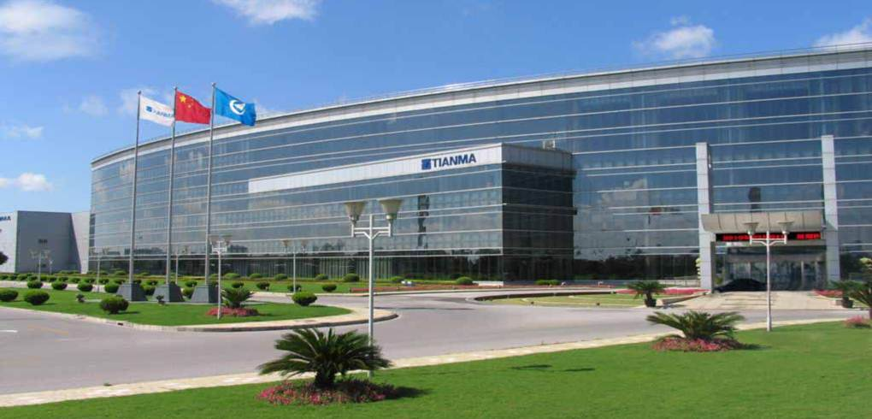
上海中航光电子有限公司由中国航空技术国际控股有限公司和中国航空技术深圳有限公司共同出资组建，于2009年12月在上海市闵行区莘庄工业区注册成立，拥有中国大陆第一条第五代TFT-LCD生产线，专业从事液晶显示屏及模块的设计、研发、制造、销售及售后服务。生产用于液晶显示器、笔记本电脑、液晶电视、数码影音、车载GPS、工控医疗产品等多种型号的显示屏及模块。
厦门天马

厦门天马微电子有限公司，由中国航空技术深圳有限公司、中国航空技术厦门有限公司、中国航空技术国际控股有限公司及厦门市金财投资有限公司(厦门市政府)共同出资。公司注册资本28亿元人民币，计划总投资70亿元人民币，新建第5.5代LTPSTFT-LCD及CF生产线，是国内第一条也是全球第二条第5.5代LTPSTFT-LCD生产线，于2011年5月动工，2012年底投产，包括阵列、彩膜、成盒和模组四部分生产工序，是福建省重点项目之一。产品定位于10.4英寸以下中小尺寸市场，广泛应用于移动终端、车载显示、航空显示、工控医疗、娱乐显示等中小尺寸显示领域。

日本NLT
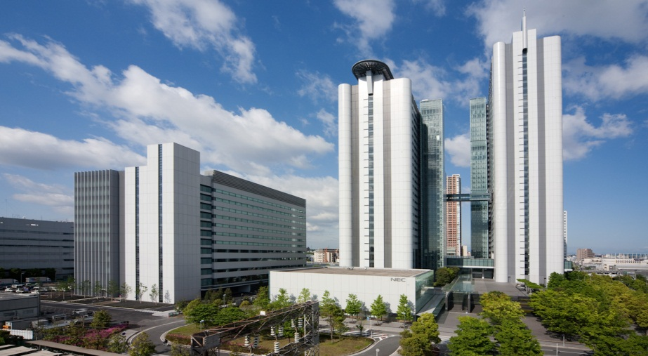
NLT Technologies, Ltd.于2011年7月1日由于股权变更正式更名。其系由深圳中航光电子有限公司（下称“深圳中航”）和NEC Corporation（下称“NEC”）共同出资的合资公司，前身为NEC LCD Technologies, Ltd。公司本部位于日本国神奈川县川崎市中原区下沼部1753番地。工厂位于秋田，占地面积为13万平方米。 公司专业从事液晶显示装置的研发，设计，制造，销售以及售后服务。主要生产用于医疗，工控类的显示屏以及模块。目前，NLT公司由天马公司托管 。

天马微电子集团 2013届校园招聘 招贤榜
职位大类 | 职位子类 | 学历 | 专业 | 外语水平 | 招聘人数 | 招聘公司
研发设计类 | 光学设计 | 博士/硕士/本科 | 光电子、应用物理（液晶物理） | CET-4及以上 | 35 | 深圳天马、上海天马、武汉天马、成都天马、上海中航光电子、厦门天马
研发设计类 | 结构设计 | 博士/硕士/本科 | 机械设计制造及其自动化 | CET-4及以上 | 38 | 深圳天马、上海天马、武汉天马、成都天马、上海中航光电子、厦门天马
研发设计类 | 电子设计 | 博士/硕士/本科 | 电子信息工程、电子信息科学与技术等 | CET-4及以上 | 35 | 深圳天马、上海天马、武汉天马、成都天马、上海中航光电子、厦门天马
研发设计类 | 新技术研发/项目管理/技术支持 | 博士/硕士/本科 | 化学、材料、物理、计算机、通信工程等 | CET-4及以上 | 46 | 深圳天马、上海天马、武汉天马、成都天马、上海中航光电子、厦门天马
销售类 | 海外销售 | 本科 | 国贸、经管或电子类专业 | 日语一级/英语专业八级 | 10 | 集团上海
综合管理类 | 人力资源管理 | 本科 | 人力资源管理 | CET-4及以上 | 5 | 上海天马、成都天马、厦门天马
综合管理类 | 财务管理 | 本科 | 会计学、财务管理 | CET-4及以上 | 12 | 深圳天马、上海中航光电子、厦门天马
综合管理类 | 专利管理 | 硕士/双学士 | 法学/理工科相关专业 | CET-6 | 7 | 集团上海、 上海天马、武汉天马、成都天马
综合管理类 | 质量管理 | 本科 | 理工科相关专业 | CET-4及以上 | 45 | 上海天马、成都天马、上海中航光电子、武汉天马、厦门天马
综合管理类 | 供应链管理 | 本科 | 理工科相关专业 | CET-4及以上 | 15 | 集团上海、集团深圳、上海天马、成都天马、上海中航光电子、武汉天马、厦门天马
综合管理类 | 其他 | 本科 | 管理类相关专业、理工科相关专业 | CET-4及以上 | 15 | 集团上海、集团深圳、上海天马、成都天马、上海中航光电子、武汉天马、厦门天马
工艺技术类 |  | 本科 | 机械类，电子类，物理类，计算机类 | CET-4及以上 | 229 | 深圳天马、上海天马、成都天马、上海中航光电子、武汉天马、厦门天马

注：应聘请在简历右上角填上您的志愿，格式为 ：应聘公司+职位子类。简历每人限投一份，我们将尊重您的第一志愿 。
网投简历标题请用：2013应届生-姓名-应聘公司-岗位类别-学校-专业。

招聘流程
现场笔试+投递简历
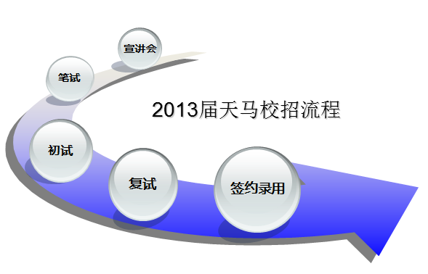
天马微电子集团 2013届校园招聘 招聘行程
线路 | 城市 | 学校 | 宣讲日期 | 宣讲时间 | 宣讲场地
A线 | 北京 | 北京航空航天大学 | 9月24日 | 14:00-18:00 | 学术交流厅
A线 | 北京 | 清华大学 | 9月25日 | 14:00-16:00 | 二教会议室
A线 | 西安 | 陕西科技大学 | 10月9日 | 15:00-17:00 | 教叁101教室（多媒体教室）
A线 | 西安 | 西北工业大学 | 10月11日 | 19:00-21:00 | 新校区就业信息发布厅
A线 | 天津 | 河北工业大学 | 10月15日 | 18:30-21:00 | 临时通知
A线 | 哈尔滨 | 哈尔滨理工大学 | 10月26日 | 18:30-21:00 | 1号楼多功能厅
A线 | 哈尔滨 | 哈尔滨工业大学 | 10月28日 | 14:00-17:00 | 新活动中心
A线 | 长春 | 吉林大学 | 10月31日 | 14:00-17:00 | 李四光第二阶梯教室
A线 | 长春 | 长春理工大学 | 11月1日 | 14:00-17:00 | 南校区研究生综合楼301室
A线 | 延边 | 延边大学 | 11月5日 | 18:00-20:30 | 西部教学楼404
B线 | 成都 | 四川大学 | 9月24日 | 14:00-18:00 | 西五演播厅
B线 | 武汉 | 武汉大学 | 10月16日 | 14:00-17:00 | 信息学部1食堂2楼学生就业服务中心报告厅
B线 | 武汉 | 华中科技大学 | 10月18日 | 9:30-11:30 | 大学生活动中心305阶梯教室
B线 | 武汉 | 武汉理工大学 | 10月19日 | 10:00-12:00 | 武汉理工大学东风厅
B线 | 重庆 | 重庆大学 | 10月19日 | 14:30-17:30 | 重庆大学A区主教学楼107教室
B线 | 长沙 | 湖南大学 | 10月22日 | 09:00-12:00 | 湖南大学复临舍
B线 | 长沙 | 中南大学 | 10月23日 | 09:00-12:00 | 中南大学信息科学与工程学院报告厅
B线 | 南昌 | 南昌大学 | 10月23日 | 14:00-17:00 | 游泳馆报告厅
C线 | 南京 | 南京大学 | 10月11日 | 14:00-17:00 | 鼓楼校区科技馆一楼报告厅
C线 | 南京 | 南京航空航天大学 | 10月12日 | 14:00-17:00 | 明故宫校区逸夫馆报告厅
C线 | 福州 | 福州大学 | 10月20日 | 19:00-21:00 | 文三教学楼
C线 | 杭州 | 浙江大学 | 10月26日 | 18:00-21:00 | 玉泉邵逸夫科学馆演讲厅
C线 | 厦门 | 厦门大学 | 10月16日/28日 | 14:00-17:00 | 自钦楼多功能厅
C线 | 厦门 | 华侨大学 | 11月8日 | 14:00-17:00 | 国际会议中心多媒体厅
C线 | 上海 | 复旦大学 | 11月1日 | 14:00-17:00 | 光华楼东辅楼103室

联系方式
网址 ：www.tianma.cn
新浪微博：@天马微电子集团—校园招聘
联系人：上海天马HR
联系电话：021-38661888
邮箱地址：hr_sh@tianma.cn(网投简历标题请用：2013应届生-姓名-应聘公司-学校-专业)

